ЛОТ 22

№ п/п | Наименование | VIN | Год изготовления | Гос. рег №
1 | Автовоз FEHRING | WD92302291DF28071 | 2001 | АЕ 6552 39
2 | Тягач DAF 95400 | WLRTE47WSOE422606 | 1995 | АР 0757 39

№ п/п | Наименование марка, модель ТС | Рег. знак | Цвет | Пробег, тыс. км | Модель,№ двигателя/разрешонная масса | Мощность двигателя /масса без нагрузки | № ПТС
1 | Автовоз FEHRING | АЕ 6552 39 | Красный | 400 | 23 350,00 | 11 350 | 39 ТТ 538551
2 | Тягач DAF 95400 | АР 0757 39 | Черный | 600 | WS295L | 401 | 39 ТМ 486027

Грузовой тягач DAF 95-400

Грузоподъемность - 10000кг, объем - 42,53м3, габаритные размеры - 6,3м x 2,5м x 2,7м.
Двигатель: DAF.
КПП: механика.
Оси: количество осей - 2, подвеска - рессора/пневмо.
Кабина: 2 спальных места, автономный обогреватель.
Сигнальные рожки, спойлера, солнцезащитный козырек.
Дополнительная комплектация: топливные баки: 2шт.

Автовоз FEHRING– 1 шт.

Автовоз рассчитан на перевозку 7-8 машин - в т.ч. 4 джипа, спереди винты, сзади ножницы.

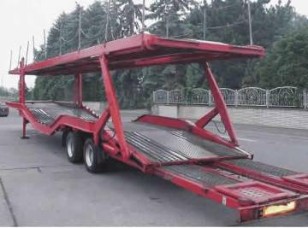
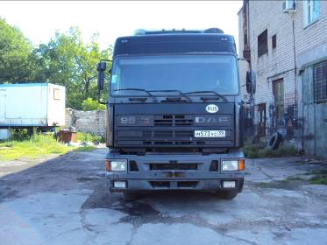
Внешний вид тягача М 573 УС 39

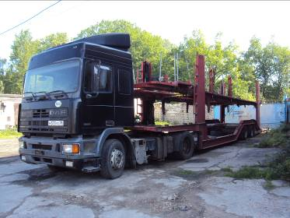
Внешний вид тягача М 573 УС 39

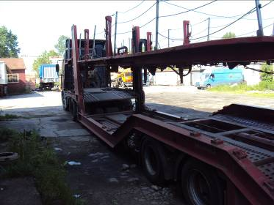
Внешний вид автовоза

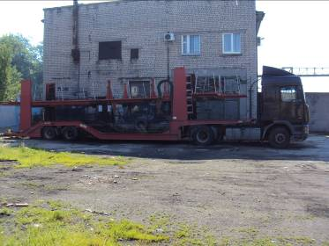
Внешний вид автовоза

Транспортные средства расположены по адресу: Калининград, ул. Железнодорожная, д.5.

